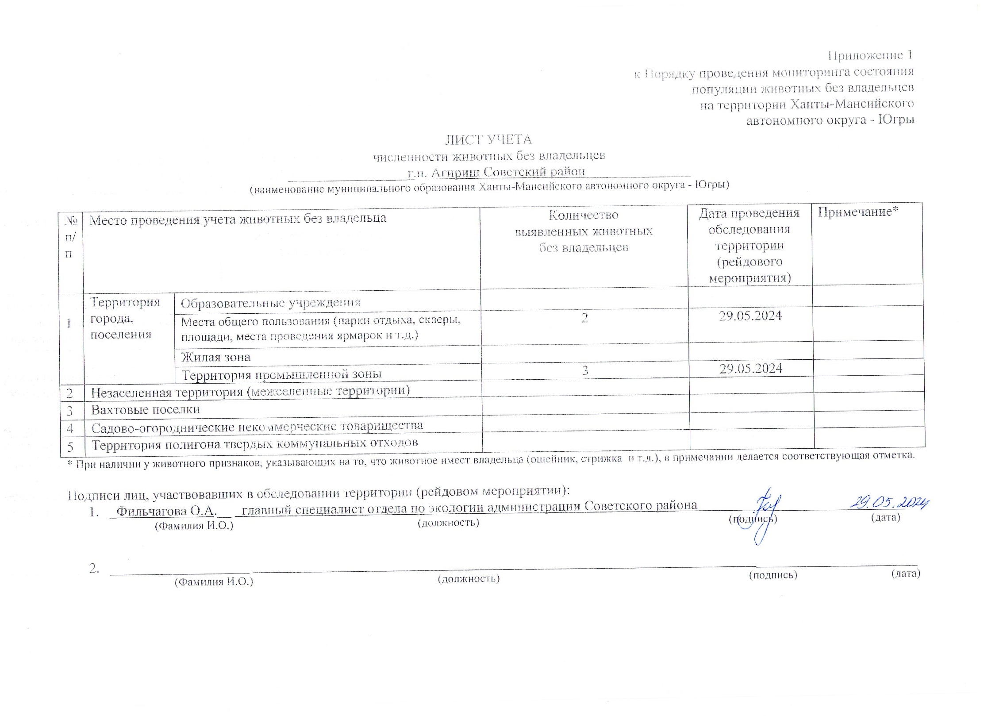Фотоматериал

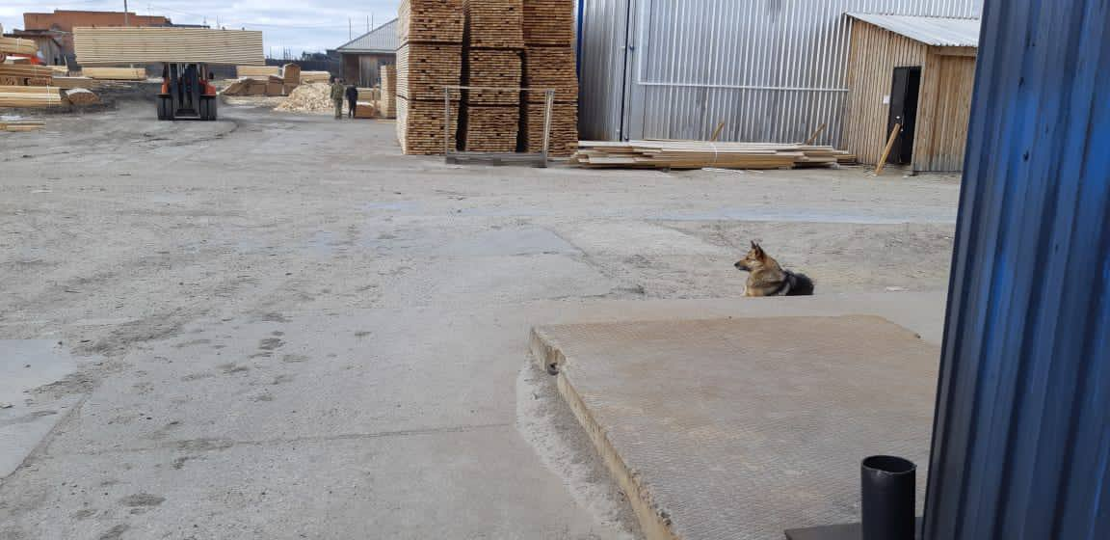 | Фотоматериал отсутствует (2 животных без владельцев)
г.п. Агириш пром. база ООО «Байкал Транс Альянс» | г.п. Агириш, ул. Винницкая, д.16

Фотоматериал отсутствует (2 животных без владельцев)

г.п. Агириш территория въезда в г.п. Агириш

